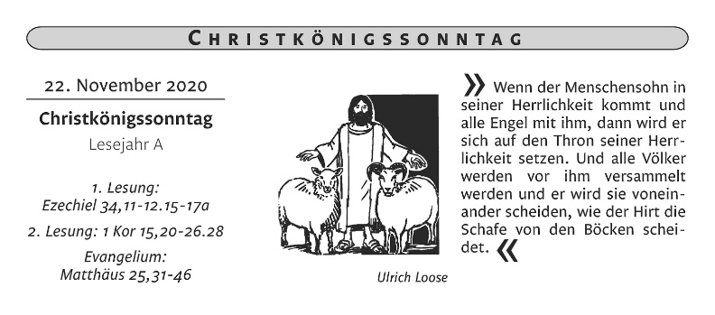

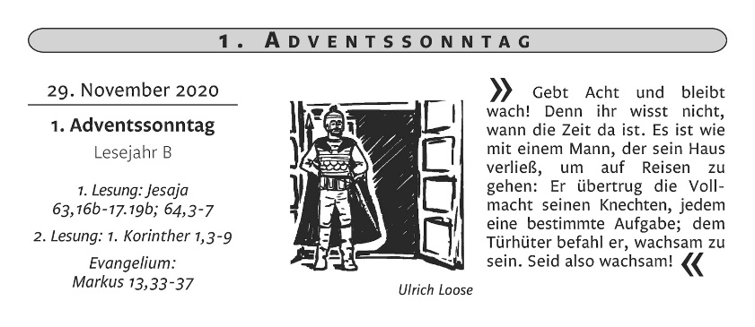

Alle Menschen, die aus verschiedenen Gründen in dieser besonderen, gewiss nicht einfachen Zeit nicht am Gottesdienst teilnehmen können/möchten, laden wir weiterhin zum „getrennt-gemeinsamen“ Gebet und zur Bibelbetrachtung ein. Dazu wird es das „Wort zum Sonntag“ auch in Zukunft geben. So wollen wir unseren Zusammenhalt im Gebet vertiefen, wenn wir gemeinsam, egal an welchem Ort, im Geiste Gottes versammelt sind.

„Tüten-Engel“ werden an Heiligabend

Rund 600 einsame und alleinstehende Menschen feiern jedes Jahr gemeinsam den Heiligen Abend in der Historischen Stadthalle Wuppertal. Nach mehr als sechs Jahrzehnten musste die Veranstaltung in diesem Jahr wegen der Corona-Pandemie abgesagt werden. Unter dem Motto „Weihnachten findet Stadt“ haben die Organisatoren aus Caritasverband, Diakonie und CVJM-Elberfeld aber eine Alternative ins Leben gerufen, um diesen Menschen, die sich schon so sehr auf diese Feier gefreut haben, Nähe und Verbundenheit auszudrücken. Dazu gibt es den Aufruf, als „Tütenengel“ aktiv zu werden. In die Geschenktüte (Wert ca. 15 €) – aus Umweltschutzgründen bitte aus Papier – sollen bitte folgende Artikel gepackt werden: 1 Tafel Schokolade, 500 g Kaffee, 1 Paket Spekulatius, Lebkuchen, 1 Tüte Studentenfutter, Mini-Salami, Schokopralinen und –ganz wichtig- ein persönlicher Brief oder Karte, denn für viele der Beschenkten wird das der einzige Weihnachtsgruß sein. Die Präsente können in der Woche vom 30. November bis 04. Dezember im Kath. Stadthaus, Laurentiusstraße 7 (Montag bis Donnerstag von 9 bis 13 Uhr und 14 bis 17 Uhr und Freitag von 9-13 Uhr) oder im Pfarrbüro Hl. Ewalde, Hauptstr. 96 (nach telefonischer Absprache zu den Bürozeiten –siehe 1. Seite) abgegeben werden. Obwohl die Stadthalle ihre Türen geschlossen halten muss, kommt Weihnachten nach Hause, denn Radio Wuppertal bringt am Heiligen Abend von 19 bis 21.00 Uhr mit vertrauten Akteuren der traditionellen Heiligabendfeier Weihnachtsatmosphäre in die Wohnungen. Auch Helfer und Gäste aus den vergangenen Jahren kommen in der Sondersendung zu Wort, erzählen Anekdoten und machen Mut. „Wir möchten etwas gegen die Einsamkeit tun. Denn obwohl wir nicht zusammen sein können, sind wir auf diesem Weg verbunden und doch irgendwie zusammen“, so die Bilanz von Caritasdirektor Christoph Humburg.

Wir danken Ihnen schon jetzt für Ihre Unterstützung!
Samstag,  21. November | H  Jo  E | 15.00  17.30  18.00 | Tauffeier  Hl. Messe für den Pfarrverband  Hl. Messe für die italienische Gemeinde
Sonntag,  22. November | E  H  E | 09.30  11.00  19.00 | Hl. Messe zum Cäciliensonntag, mitgestaltet vom Kirchenchor  Kollekte für die Aufgaben in der Gemeinde  Hl. Messe  Kollekte für die Aufgaben in der Gemeinde  Wort-Gottes-Feier
Mittwoch,  25. November | E | 11.00 | Hl. Messe zur Marktzeit
Freitag,  27. November | E | 18.00 | Atem holen und Ankommen im Advent  (Geschichten, Gedichte, Stille …)
Samstag,  28. November | H | 17.30 | Hl. Messe für den Pfarrverband, mit AdventsSammlung für die Caritas  Kollekte für die Aufgaben in der Gemeinde
Sonntag,  29. November  1.Advent | E  H  E | 09.30  11.00  14.30 | Hl. Messe, mitgestaltet von Gudrun Ditgens (Gitarre), Brigitta Wartberg-Kessler (Flöte) und Dietmar Podszuck (Schlagzeug)  Kollekte für die Aufgaben in der Gemeinde  Hl. Messe mit AdventsSammlung für die Caritas  Kollekte für die Aufgaben in der Gemeinde  Rosenkranzgebet und Hl. Messe für die vietnamesische Gemeinde

Dienstag,  01. Dezember | H | 06.30 | Frühschicht als Wortgottesdienst
Mittwoch,  02. Dezember | E | 11.30 | Hl. Messe zur Marktzeit
Freitag,  04. Dezember | E | 18.00 | Atem holen und Ankommen im Advent  (Geschichten, Gedichte, Stille …)
Samstag,  05. Dezember | E  E  E | 15.00  16.00  17.30 | Tauffeier  Mitsing-Konzert auf dem Kindergartenhof mit InTakt  Hl. Messe  Kollekte für die Aufgaben der Gemeinde
Sonntag,  06. Dezember  2.Advent | E  H  H | 09.30  11.00  18.30 | Familienmesse mit Besuch des Nikolauses, mitgestaltet von InTakt  Kollekte für die Aufgaben in der Gemeinde  Hl. Messe  Kollekte für die Aufgaben in der Gemeinde  Adventsfenster  Lieder und Geschichten zum Advent vor der Kirche

Anmeldung erforderlich!! telefonisch oder per Mail in den Pfarrbüros oder online:
https://pfarreiengemeinschaft-suedhoehen.eventbrite.com

